教 案
第 5-6 课时 教案序号 3
授课章（单元）及内容 |  | 第3课宝石命名的总则 | 课时  安排 | 2 |  |  | 备课  时间 |  | 9.6
教学目标 | 1、各类珠宝玉石具体命名原则  2、具有特殊光学效应珠宝玉石命名原则  3、优化处理珠宝玉石的命名原则
教学重点 | 各类珠宝玉石具体命名原则
教学难点 | 优化处理珠宝玉石的命名原则
教学资源 | 教材/多媒体
教学结构安排
教学  环节 | 教学内容 |  |  |  | 教师  活动 | 学生  活动 |  | 教学方  法、手段、  技术应用
导入 | 展示ppt，请同学们思考宝石名称的不同点
新授 | 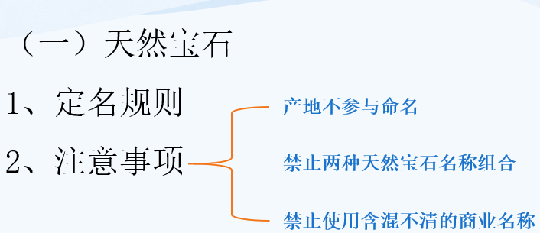  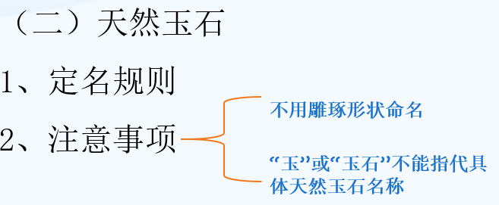  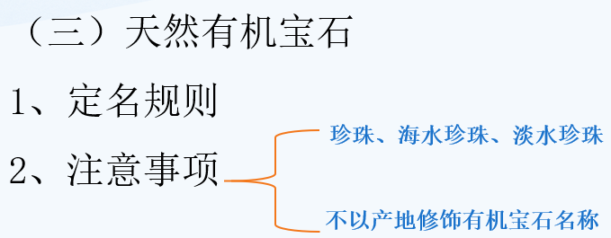  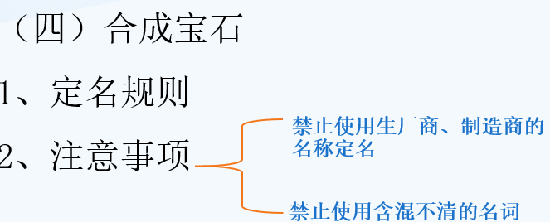  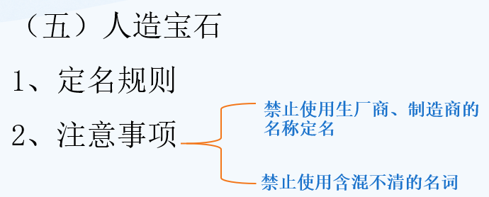  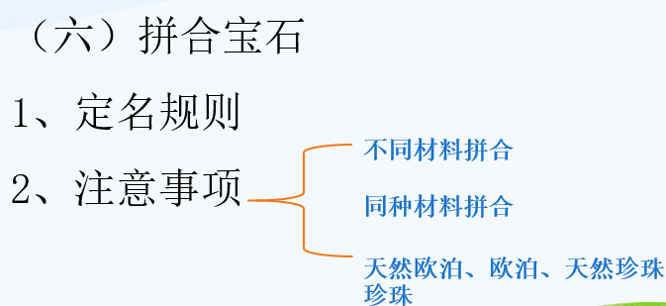  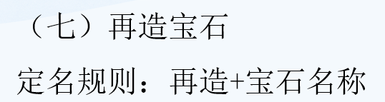  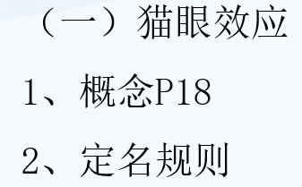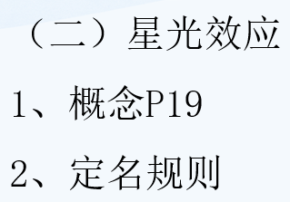  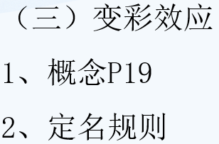  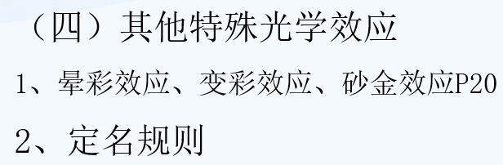  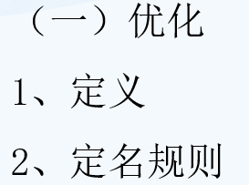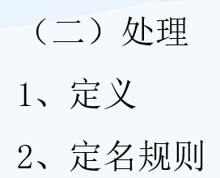
总结 | 本节课重点学习了宝石命名总则
作业
板书  设计 | 1、各类珠宝玉石具体命名原则  2、具有特殊光学效应珠宝玉石命名原则  3、优化处理珠宝玉石的命名原则
教学
后记

